Dječji tjedan – aktivnosti

Dječji tjedan, koji se ove godine obilježavao u drugom tjednu listopada donio je mnogobrojna zbivanja u naš vrtić. Cilj dječjeg tjedna je promicanje dječjih prava na različitim razinama, usmjeravanje pozornosti javnosti prema pravima, potrebama i mjestu djece u društvenoj zajednici.

U skladu s tim, djeca su u ponedjeljak, 7. listopada, imala mogućnost uživati u predstavi "Prometna džungla" u izvođenju Teatra Naranča iz Pule, a koju je djeci gradskih vrtića darovao Grad Poreč. Edukativna predstava je na slikovit i zabavan način podučila najmlađe sudionike prometa da mu pristupaju s pažnjom i oprezom.
Kroz prometna pravila proveli su ih likovi djevojčice Ane i dječaka Roka koji su svom tati policajcu pomogli pronaći način na koji će podučiti djecu u savladavanju prometnih prepreka.

U srijedu, 9. listopada, u suradnji s Društvom "Naša djeca“ organizirano je druženje djece na Trgu Slobode. Djecu su dočekali i pozdravili gradonačelnik i predsjednica DND.
Aktivnost se sastojala u tome da je svaka skupina dobila veliki papir na kojem je svako dijete nacrtalo sebe. Time je svako dijete predstavilo sebe, a u odnosima s drugima potvrdilo pripadnost svojoj skupini. Nakon likovne aktivnosti, uslijedio je zajednički ples i pjevanje u čemu su djecu vodile članice USB-a. DND i Grad su se pobrinuli da djeca dobiju sok i krafnu koju su družeći se slatko pojeli i vratili se u vrtić.
Radovi su se izložili u izlozima trgovina i oko trga, kroz čitavo trajanje dječjeg tjedna.

Druženje djece na Trgu Slobode
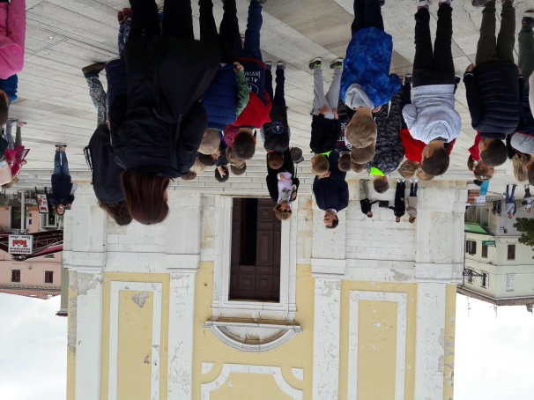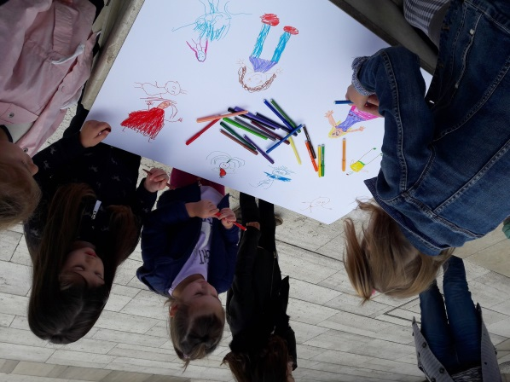

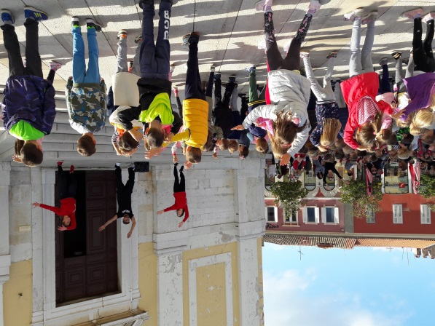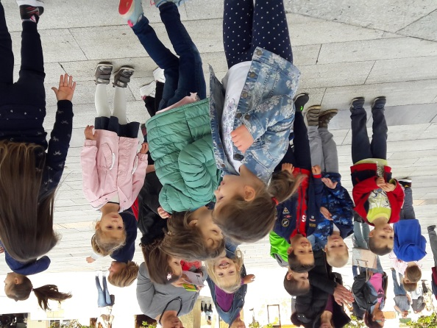

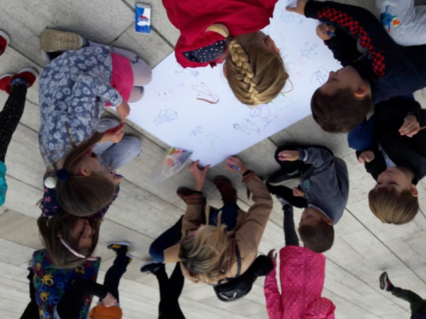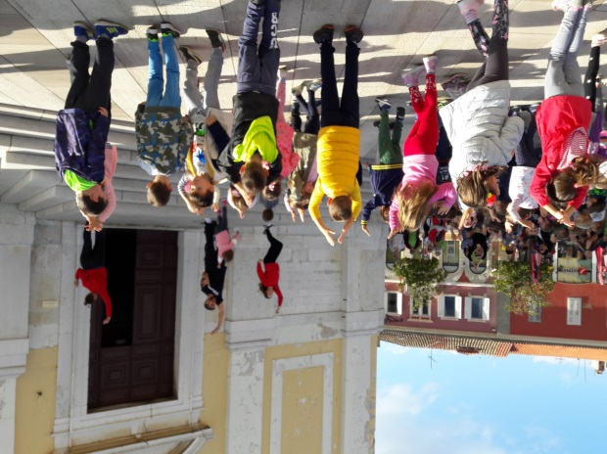

Već slijedeći dan, u četvrtak 10. listopada, djeca vrtića „Radost II“ zajedno su pješačila do Picala na kojem su odgojiteljice osmislile igre na otvorenom. Time su iskazale brigu za dječje zdravlje, tjelesnu aktivnost i njihovu potrebu za igrom.

Igre na otvorenom
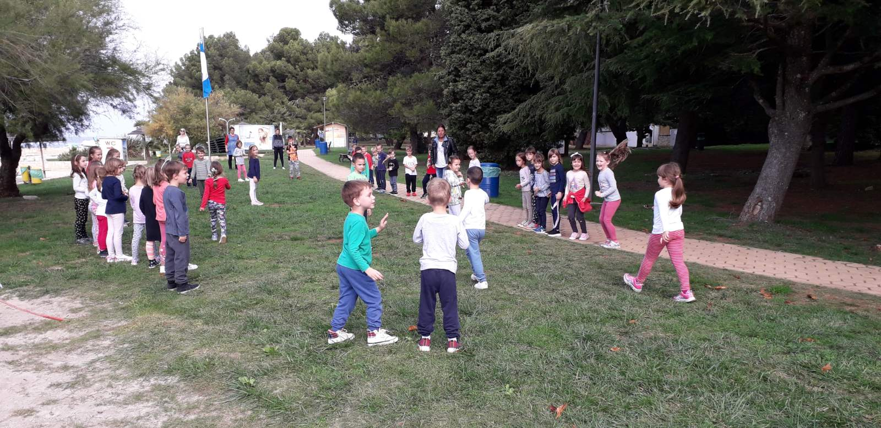

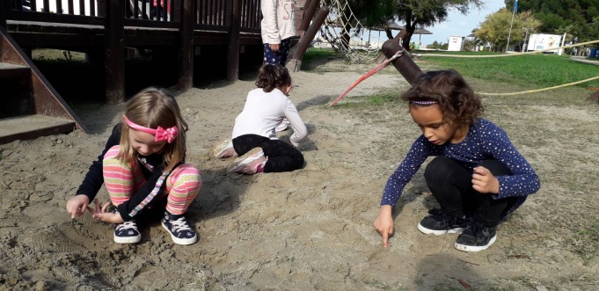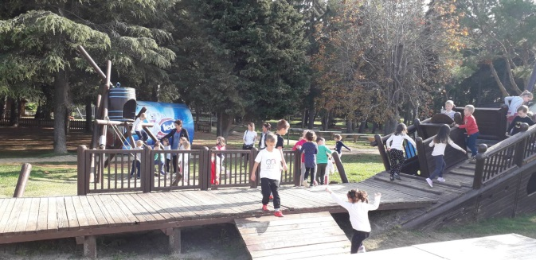

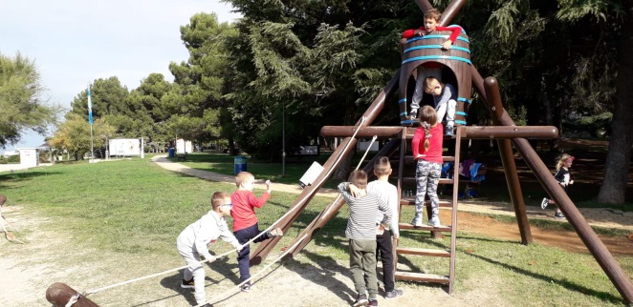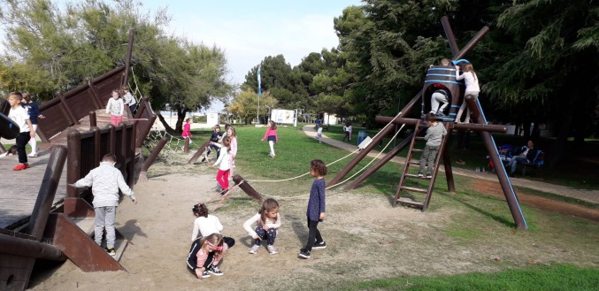

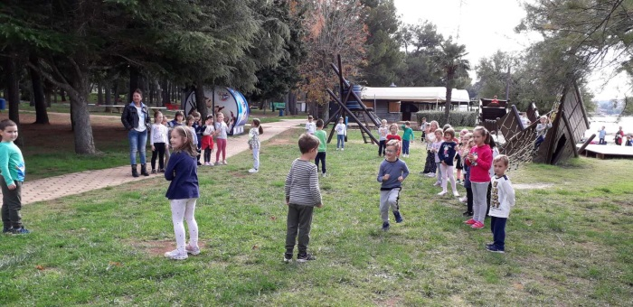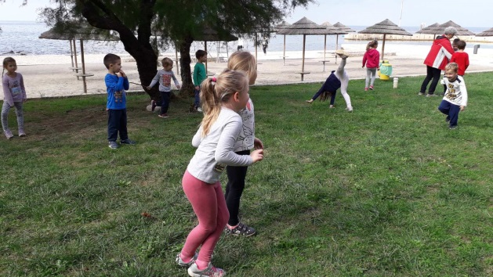

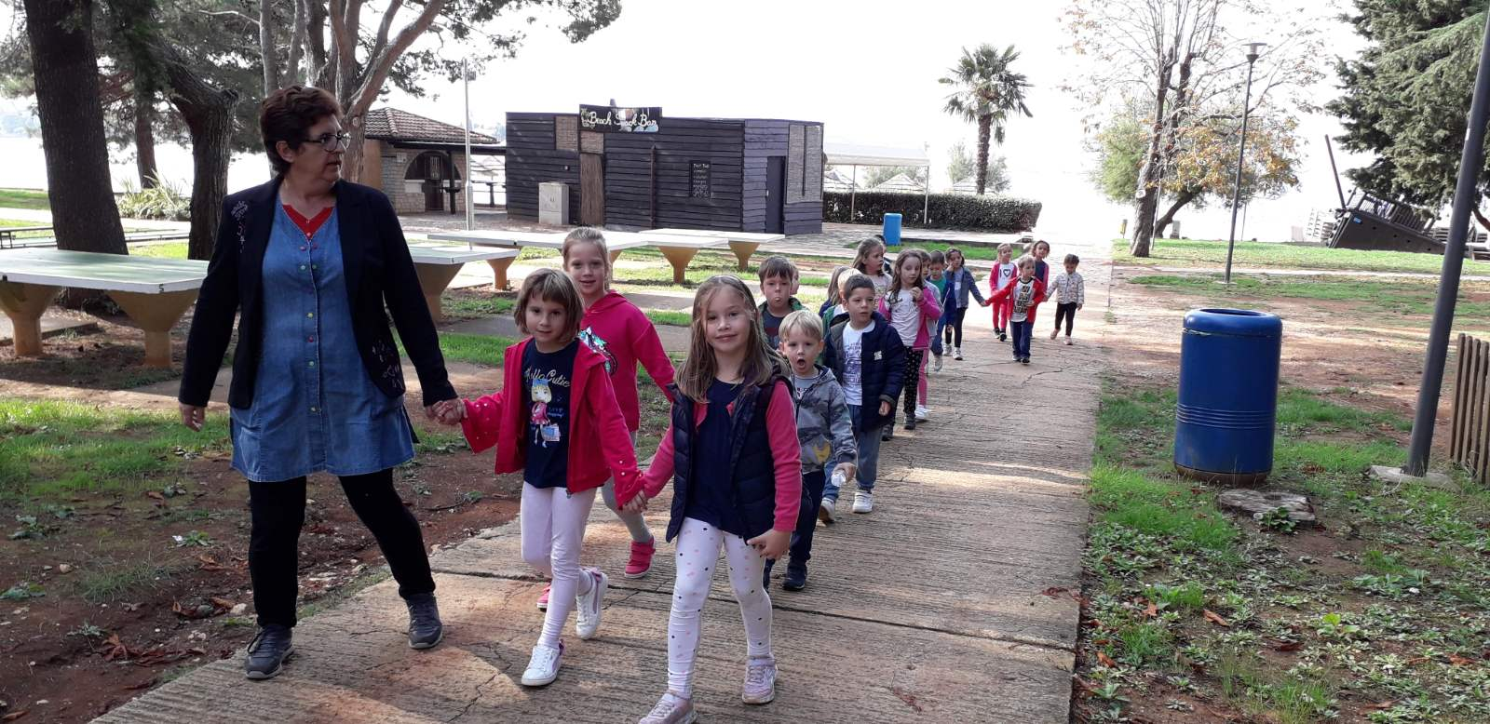

U petak, 11. listopada, predškolci vrtića „Radost II“ i područnih vrtića Vižinada i Kaštelir išli su na kazališnu predstavu u Rijeku na predstavu Gradskog kazališta lutaka „Avanture maloga Juju“, a djeca vrtića SV. Lovreč u organizaciji općine i osnovne škole gledala su predstavu „Keko Eko“.

„Avanture maloga Juju“ – GKL Rijeka

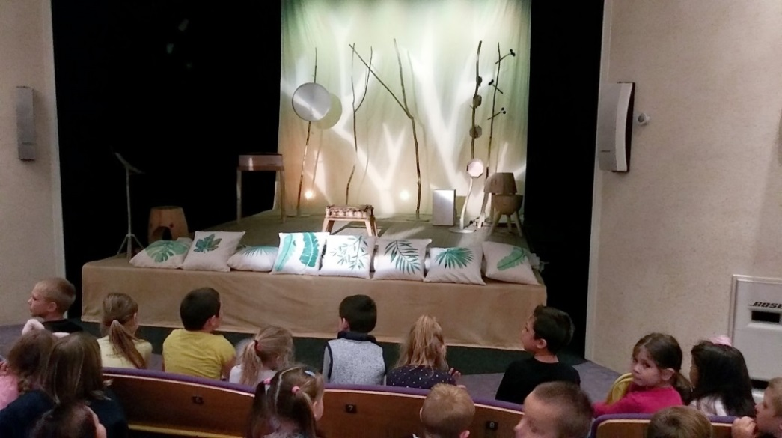

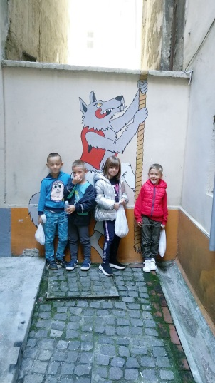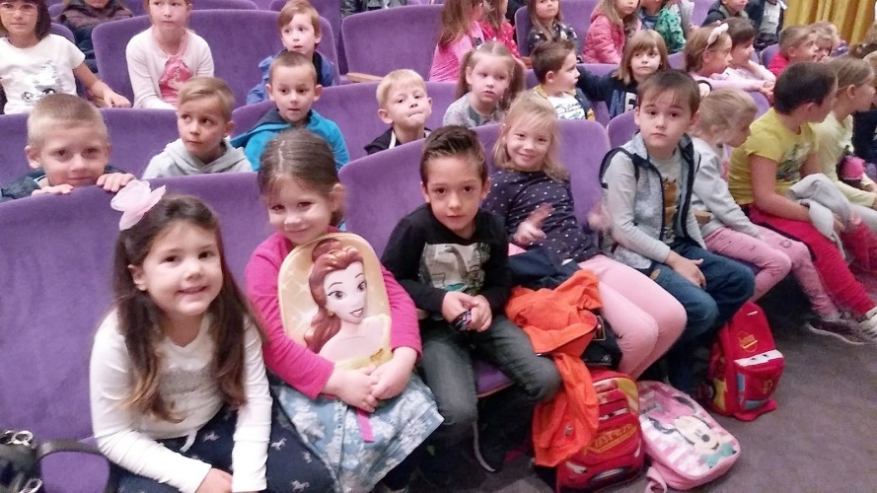

Bilo je još raznih aktivosti na nivou vrtića i odgojno obrazovnih skupina. Primjerice, u „Radost I“ je u suradnji s roditeljem odgojne skupine Sobe 4, u sportskoj dvorani postavljena igra „Čovječe ne ljuti se“ te su sva djeca na nov način mogla igrati ovu društvenu igru.

Društvene igre u dvorani vrtića

